长沙理工大学计算机与通信工程学院
《软件系统开发实训》设计报告



院 系 计算机与通信工程学院 专 业 网络工程
班 级 网络工程2401班 学 号 202408050139
学生姓名 屈焱辉 指导教师 包博文
课程成绩 完成日期 2026年7月10日

软件系统开发实训成绩评定标准
考察点 | 考核与评价方式及成绩比例（%） |  |  | 成绩比例（%）
 | 实训表现 | 答辩验收 | 实训日记及实训报告
1．设计/开发解决方案（3.4）：在考虑法律、健康、安全、文化、社会以及环境等现实约束条件下，综合运用基本知识，对方案的可行性进行综合评估。 | 3 | 8 | 6 | 17
2．使用现代工具（5.1）：运用已学软件开发工具的能力，针对具体软件项目，选用合适的软件类工具进行系统实现与测试。 | 9 | 12 | 15 | 36
3．工程与社会（6.1）：了解软件系统设计和开发标准、知识产权以及相关法律法规，了解应用场景对开发活动的影响。 | 3 | / | 6 | 9
4．个人和团队（9.1）：通过分组完成系统开发实训任务，增强学生团队合作观念，明确自身定位，分工合作，培养正确的价值观、人生观，树立良好的社会责任感。 | 12 | 8 | / | 20
5．项目管理（11.2）：理解经济条件及管理活动对工程项目结果的影响，对所开发软件系统的应用价值进行客观评价。 | 3 | 12 | 3 | 18
合计 | 30 | 40 | 30 | 100

软件系统开发实训成绩评定表
考察点 | 考核与评价方式及成绩比例（%） |  |  | 成绩比例（%）
 | 实训表现 | 答辩验收 | 实训日记及实训报告
1．设计/开发解决方案（3.4） | 3 | 8 | 6 | 17
2．使用现代工具（5.1） | 9 | 12 | 15 | 36
3．工程与社会（6.1） | 3 | / | 6 | 9
4．个人和团队（9.1） | 12 | 8 | / | 20
5．项目管理（11.2） | 3 | 12 | 3 | 18
实训成绩

综合成绩 指导教师签字 年 月 日

软件系统开发实训任务书
课程名称 | 软件系统开发实训 | 时间 | 2026.6.29~2026.7.10
学生姓名 | 屈焱辉 | 指导老师 |  | 包博文
题 目 | 基于 SpringBoot框架的点评系统开发
主要内容：
通过实训，使学生能够得到较系统的技能训练，从而巩固和加深对基于Web的软件系统开发的基础理论知识的理解，培养学生综合运用所学理论开发应用系统的能力，主要内容包括：
（1）学习基于Java Web开发的编程环境和编程工具。
（2）所开发的系统应当具备以下基本特点：有Web前端和后台，具备网络数据库和动态网页，能在网络环境下运行。
（3）至少具备4个完整的功能模块，包括：商品详情信息管理模块;进/出货信息管理模块;仓库信息管理模块;金额明细信息管理模块
要求：
（1）按照规范要求撰写实训报告，能正确阐述设计结果。
（2）遵守实训的各项组织纪律，按时出勤，积极开展实训的各项任务和活动，具有正确的价值观和人生观，良好的责任感，强列的团队意识。
（3）在指定时间内接受教师的验收和答辩。
（4）通过本课程的实训，熟悉软件开发的整个过程，了解软件系统设计和开发应遵守的标准、知识产权以及相关法律法规，考虑法律、健康、安全、文化、社会以及环境等现实的约束条件。
应当提交的文件：
（1）实训设计报告。
（2）实训设计附件（源程序、各类图纸、实验数据、仿真截图等实证材料）。

基于Spring Boot的小众点评系统开发

摘 要：随着互联网业务的快速发展，Web应用的设计与开发已成为软件工程领域的核心内容。本文以基于Spring Boot的小众点评系统为例，介绍了双令牌鉴权机制、多级缓存架构、GEO位置服务以及社交互动功能等关键技术原理。基于Spring Boot平台，采用Redis、MySQL、Caffeine等技术栈，设计并实现了一个商铺信息展示与社交互动的综合平台。系统实现了双令牌自动续期、多级缓存数据加速、附近商户GEO查询以及探店笔记发布与点赞等功能。经测试，系统各项功能运行正常，实现了设计目标。

关键词：双令牌鉴权；多级缓存；GEO位置服务；社交互动；Spring Boot

1 引 言

1.1 本文主要内容
本系统是基于Spring Boot的小众点评（hm-dianping）平台，一个围绕商铺信息展示、位置服务与社交互动的综合管理系统。本设计重点研究了双令牌鉴权机制、多级缓存架构、GEO位置服务和社交互动四大核心模块。
双令牌鉴权机制通过Access Token与Refresh Token的配合使用，在保证安全性的前提下实现用户登录态的无感续期。多级缓存架构利用Caffeine和Redis构建高效的数据访问链路。GEO位置服务利用Redis GEO实现附近商户搜索。社交互动模块支持探店笔记发布、点赞排名和关注Feed流推送。
本文第二节介绍了系统开发所涉及的相关技术，第三节详细描述了系统设计与实现过程，包括四大核心模块的设计思路与代码实现，第四节对全文进行了总结。
1.2 设计平台
硬件环境：【待填写CPU、内存、硬盘】。系统环境：Windows 11操作系统。开发平台：IntelliJ IDEA，JDK 17，Spring Boot 3.x框架。数据库与中间件：MySQL 8.0，Redis 7.0。前端技术：Vue 3 + Element Plus。测试工具：Postman。

2 相关技术

2.1 双令牌鉴权机制
双令牌鉴权机制是一种基于JWT的改进型认证方案。Access Token采用JWT格式，携带userId和version两个自定义声明，有效期30分钟。Refresh Token为UUID随机字符串，存储在HttpOnly Cookie中，有效期7天。系统还引入了Token版本号机制，每次登录或过期刷新时生成递增版本号，通过Caffeine快速比对后再以Redis为准。
Lua脚本保证了令牌签发和过期刷新的原子性：一次脚本调用同时写入accessToken、refreshToken、版本号等多条Redis记录，将多次网络往返合并为单次原子调用。
2.2 多级缓存架构
多级缓存架构形成了Caffeine本地缓存、Redis分布式缓存和MySQL数据库三级加速链路。L1采用Caffeine管理用户信息和Token版本号，配合refreshAfterWrite异步刷新。L2基于Redis负责商铺热点数据缓存，采用逻辑过期方案防止缓存击穿、空值缓存防止穿透。L3即MySQL数据库。
2.3 Lua脚本在Redis中的应用
Lua脚本在Redis中具有原子性执行的特征。在登录令牌签发场景中，一次脚本同时写入accessToken、refreshToken、用户版本号等多条记录。在令牌过期刷新场景中，脚本内部完成旧令牌校验、新令牌写入、版本号更新的完整流程，将多次网络往返合并为单次原子调用。
2.4 GEO位置服务技术
Redis从3.2版本提供了GEO数据类型，基于ZSet和GeoHash编码。系统按商铺类型维护shop:geo:{typeId}集合，利用GEOSEARCH实现附近商户搜索，结合MySQL回查商户详情。
2.5 社交互动技术
社交互动模块主要包括探店笔记、点赞功能和关注Feed流。点赞功能基于Redis的ZSet存储点赞记录，按时间戳排序。Feed流基于ZSet实现关注者时间线，使用推模式推送，支持滚动分页。关注关系通过MySQL的follow表维护。

3 系统设计与实现

3.1 系统分析与总体设计
系统核心功能模块包括用户认证、商铺缓存、位置服务和社交互动四大模块，采用前后端分离架构，后端基于Spring Boot框架构建。
（1）用户认证模块：双令牌签发与验证、令牌自动续期。（2）商铺缓存模块：多级缓存联动，热点数据加载与失效。（3）位置服务模块：商户GEO数据管理、附近商户搜索。（4）社交互动模块：探店笔记、点赞排行、关注Feed流。

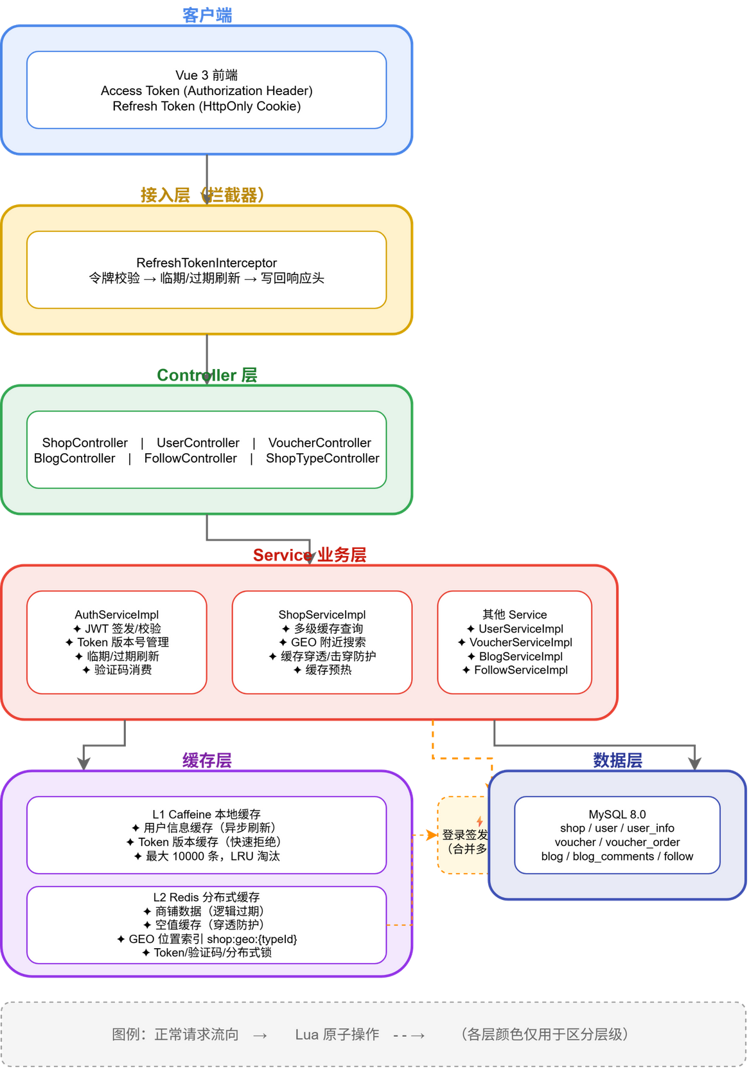
图3-1 系统总体架构图
3.1.1 双令牌鉴权模块设计
登录成功后同时签发Access Token（JWT，30min）和Refresh Token（UUID，7天，HttpOnly Cookie），使用Lua脚本原子写入Redis。令牌校验采用Caffeine和Redis两级验证，临期触发自动续期。
public TokenPair generateTokenPair(Long userId) {
Long version = redisIdWorker.nextVersion(userId);
String accessToken = jwtUtil.generateToken(userId,
LOGIN_JWT_TTL_MINUTES, ChronoUnit.MINUTES, version);
String refreshToken = UUID.randomUUID().toString().replace("-", "");
stringRedisTemplate.execute(REDIS_LOGIN_SET_TOKEN, keys, argv);
return new TokenPair(accessToken, refreshToken, version);
}

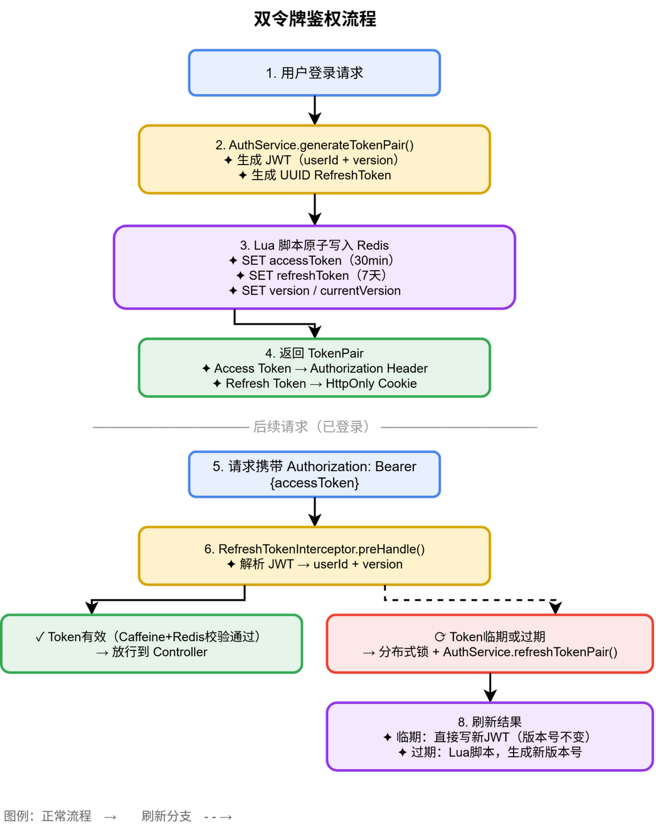
图3-2 双令牌鉴权流程示意图
3.1.2 多级缓存模块设计
商铺数据缓存采用逻辑过期方案：Redis查询逻辑过期时间，未过期直接返回；已过期则异步线程从数据库重建。写入时先更新DB再删除缓存。空值缓存防止穿透，互斥锁防止击穿。
public <R> R queryWithLogicExpire(String keyPrefix, Long id,
Class<R> clazz, Function<Long, R> dbFallBack,
Long expireSeconds, TimeUnit timeUnit) {
String json = stringRedisTemplate.opsForValue().get(keyPrefix + id);
if (StrUtil.isBlank(json)) { /* 首次加载 */ }
RedisData rd = JSONUtil.toBean(json, RedisData.class);
R r = JSONUtil.toBean((JSONObject) rd.getData(), clazz);
if (LocalDateTime.now().isBefore(rd.getExpireTime())) return r;
if (tryLock(LOCK_SHOP_KEY + id)) {
CACHE_REBUILD_THREAD_POOL.submit(() -> { /* 重建缓存 */ });
}
return r;
}

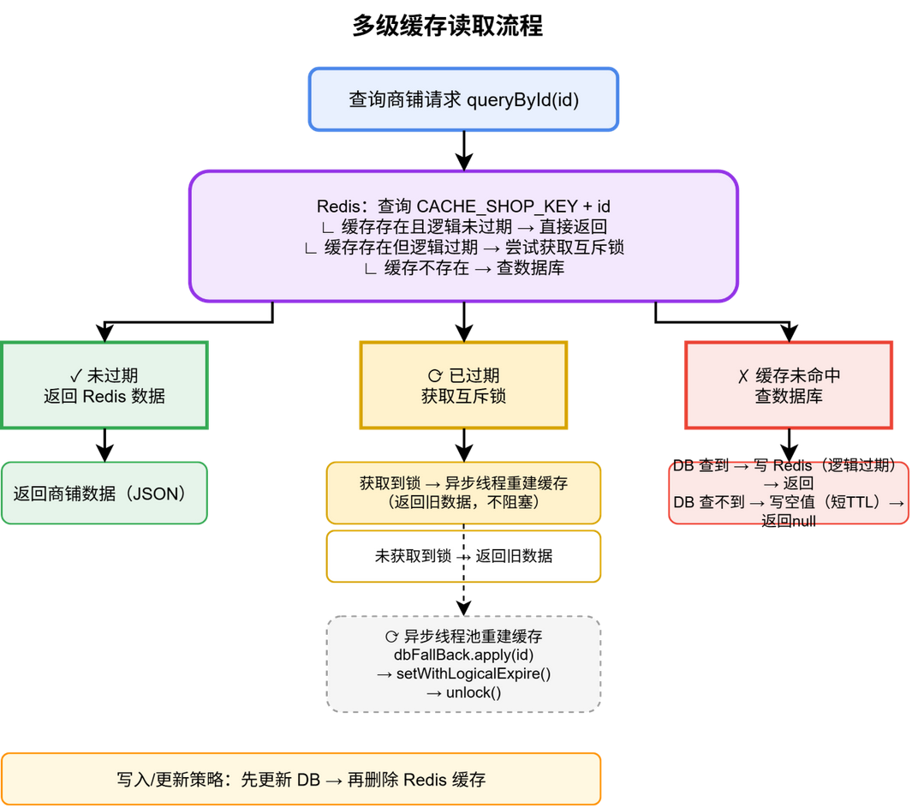
图3-3 多级缓存读取流程示意图
3.1.3 GEO位置服务模块设计
以shop:geo:{typeId}为Key维护商户位置。使用GEOSEARCH按半径搜索，返回shopId和距离，批量回查MySQL获取详情，支持分页和排序。
public Result queryShopByType(Integer typeId, Integer current,
Double x, Double y, String sortBy) {
if (x == null || y == null)
return Result.ok(query().eq("type_id", typeId).page(...));
String key = "shop:geo:" + typeId;
GeoResults<RedisGeoCommands.GeoLocation<String>> results =
stringRedisTemplate.opsForGeo().search(key,
GeoReference.fromCoordinate(x, y), new Distance(5000), ...);
List<Shop> shops = query().in("id", ids)
.last("order by field (id," + idStr + ")").list();
return Result.ok(shops);
}

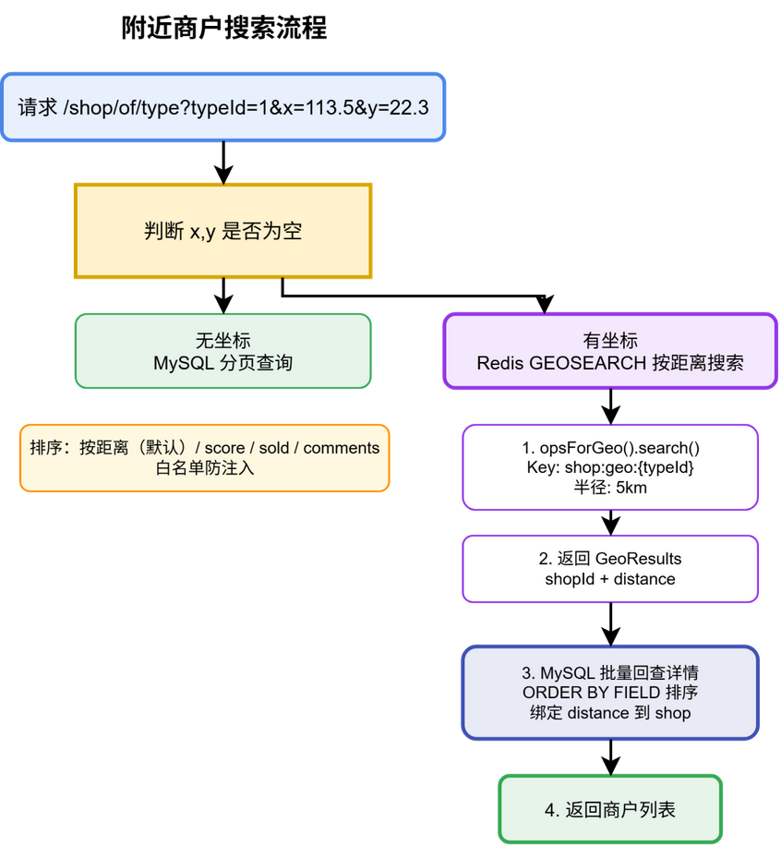
图3-4 附近商户搜索功能示意图
3.1.4 社交互动模块设计
社交互动模块包含探店笔记、点赞功能和关注Feed流三大功能。点赞基于ZSet存储用户ID和时间戳，支持排行榜。Feed流基于推模式，笔记发布后推送到关注者ZSet时间线，支持滚动分页查询。
public Result likeBlog(Long id) {
Long userId = UserHolder.getUser().getId();
String key = "blog:liked:" + id;
Double score = stringRedisTemplate.opsForZSet()
.score(key, userId.toString());
if (score == null) {
update().setSql("liked = liked + 1").eq("id", id).update();
stringRedisTemplate.opsForZSet()
.add(key, userId.toString(), System.currentTimeMillis());
} else {
update().setSql("liked = liked - 1").eq("id", id).update();
stringRedisTemplate.opsForZSet().remove(key, userId.toString());
}
return Result.ok();
}

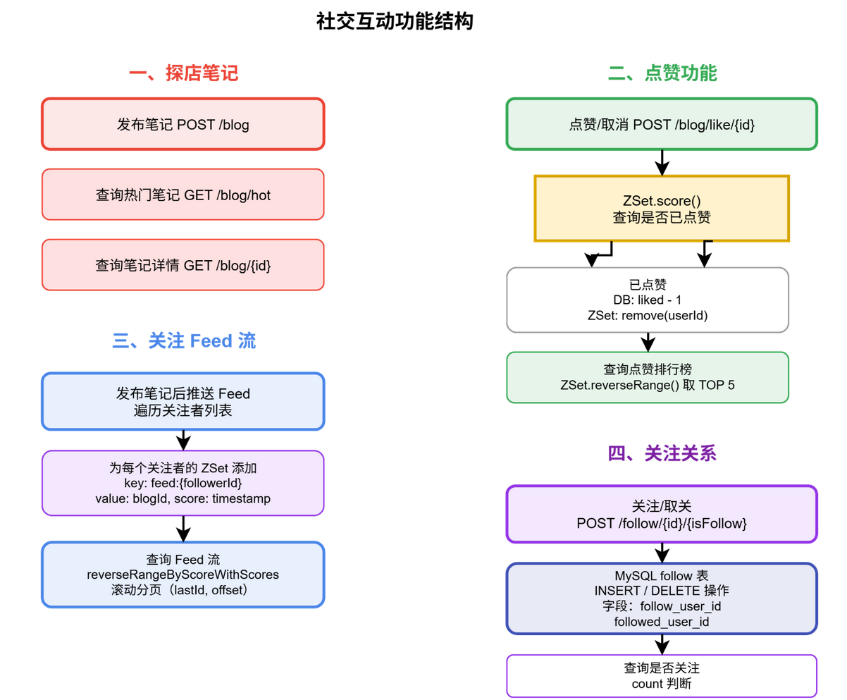
图3-5 社交互动功能流程图
3.2 系统测试
（1）双令牌鉴权模块测试
登录功能
用户打开登录页面，输入手机号和验证码，点击登录按钮。登录成功后服务器签发Access Token（JWT格式，有效期30分钟）和Refresh Token（UUID随机串，有效期7天，存入HttpOnly Cookie）。登录成功后页面跳转至系统首页，用户处于登录状态。如图3-6所示。
【插图位置：图3-6 用户登录界面】
图3-6 用户登录界面
令牌自动续期功能
用户登录后持续使用系统，待Access Token临期（剩余不足5分钟）时发起请求。RefreshTokenInterceptor检测到Token即将过期，触发临期刷新逻辑：保持版本号不变，在锁内直接向Redis写入新的Access Token，同时通过响应头"X-Token-Refresh: ok"和"authorization"返回新令牌。前端收到刷新标记后自动更新本地Token，用户无感续期。如图3-7所示。
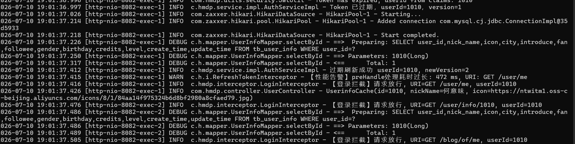
【插图位置：图3-7 令牌无感续期示意图】
图3-7 令牌无感续期示意图
Token过期刷新功能
用户长时间未操作，Access Token已过期。此时请求进入拦截器后JWT解析抛出ExpiredJwtException，系统进入过期刷新流程：使用Lua脚本原子校验旧Refresh Token的有效性，校验通过后生成新版本号和新Access Token。若Refresh Token也过期，则返回未授权状态，要求用户重新登录。如图3-8所示。
【插图位置：图3-8 过期刷新示意图】
图3-8 过期刷新示意图
登出功能
用户点击登出按钮，系统调用revokeTokens()方法删除Redis中该用户的所有Token记录和版本号信息，同时清除本地Caffeine缓存。登出后用户无法访问需认证的接口。如图3-9所示。
【插图位置：图3-9 登出功能示意图】
图3-9 登出功能示意图
（2）多级缓存模块测试
商铺热点数据缓存
用户首次请求某商铺详情时，Caffeine和Redis均未命中，系统回查MySQL数据库，将查询结果写入Redis（设置逻辑过期时间），并返回商铺信息。再次请求同一商铺时，Redis命中，直接返回缓存数据。当缓存逻辑过期后，首个请求触发异步线程从数据库重建缓存，后续请求继续返回旧数据。如图3-10所示。
【插图位置：图3-10 商铺缓存查询结果】
图3-10 商铺缓存查询结果
缓存穿透防护
请求一个不存在的商铺ID时，系统在Redis中未找到数据，回查MySQL返回null。此时系统将空值""写入Redis并设置短TTL，后续相同请求直接命中空值缓存返回null，避免反复穿透到数据库。如图3-11所示。
【插图位置：图3-11 缓存穿透防护示意图】
图3-11 缓存穿透防护示意图
（3）GEO位置服务模块测试
附近商户搜索
用户在商铺列表页面选择商铺类型并授权获取位置后，系统按shop:geo:{typeId}查询Redis GEO集合，使用GEOSEARCH搜索5公里范围内的商户，返回shopId和距离。再批量回查MySQL获取商铺详情，按距离排序展示。搜索结果中显示每个商户与用户的距离。如图3-12所示。
【插图位置：图3-12 附近商户搜索结果】
图3-12 附近商户搜索结果
（4）社交互动模块测试
探店笔记发布
用户进入笔记发布页面，编辑标题和内容后点击发布。系统调用saveBlog()保存笔记草稿。随后用户上传图片，调用updateBlogImages()更新笔记图片，该方法同时触发pushBloToFansBatch()将笔记ID通过Redis Pipeline批量推送到所有粉丝的Feed流ZSet中。粉丝刷新Feed流即可看到新发布的笔记。如图3-13所示。
【插图位置：图3-13 探店笔记发布界面】
图3-13 探店笔记发布界面
点赞功能
用户浏览笔记时点击点赞按钮。系统检查blog:liked:{blogId}的ZSet中是否已有该用户记录：若无则增加liked计数并将用户ID和时间戳加入ZSet；若有则取消点赞并移除ZSet记录。点赞排行榜展示点赞时间最早的Top5用户。如图3-14所示。
【插图位置：图3-14 笔记点赞与排行榜】
图3-14 笔记点赞与排行榜
关注Feed流
用户关注其他用户后，被关注者发布带图片的笔记时，系统将该笔记ID推送到所有粉丝的feed:{userId} ZSet中，按发布时间戳排序。用户在Feed流页面滚动加载时，系统使用rangeByScoreWithScores(key, 0, max, offset, count)实现滚动分页。返回的minTime和offset用于下一次查询，解决同一时间戳多条数据的偏移问题。如图3-15所示。
【插图位置：图3-15 关注Feed流展示】
图3-15 关注Feed流展示
4 结束语
本文设计并实现了双令牌鉴权、多级缓存、GEO位置服务和社交互动四大核心模块。系统整体架构清晰，通过双令牌鉴权实现安全与便捷的统一，通过多级缓存提升响应速度，通过Redis GEO实现位置服务，通过ZSet实现点赞排行和Feed流。
系统仍存在改进空间：多级缓存数据一致性在写并发下可进一步优化；GEO搜索可扩展为多边形搜索；社交互动可引入推荐算法。

参考文献
[1] 徐敬东，张建忠. 计算机网络[M]. 北京：清华大学出版社，2013.
[2] 易建勋. 计算机网络设计[M]. 北京：人民邮电出版社，2017.
[3] 沈辉. 计算机网络工程与实训[M]. 北京：清华大学出版社，2015.
[4] 张剑飞. Java EE开发技术[M]. 哈尔滨：哈尔滨工业大学出版社，2013.
[5] 王磊. 基于JWT的双令牌认证机制研究与实现[J]. 计算机工程与设计，2023，44(5)：1345-1350.
[6] 陈浩. 面向高并发场景的多级缓存架构优化研究[J]. 计算机应用研究，2024，41(3)：812-818.
[7] 李强. 基于Redis GEO的位置服务系统设计与实现[J]. 软件工程，2024，27(2)：45-50.
[8] 许令波. 深入分析Java Web技术内幕(修订版)[M]. 北京：电子工业出版社，2023.

附录 部分源程序代码

1. 双令牌鉴权模块核心代码
package com.hmdp.service.impl;
import cn.hutool.json.JSONUtil;
import com.github.benmanes.caffeine.cache.LoadingCache;
import com.hmdp.dto.LuaResult;
import com.hmdp.dto.TokenPair;
import com.hmdp.dto.ValidationResult;
import com.hmdp.entity.TokenVersionCache;
import com.hmdp.entity.UserinfoCache;
import com.hmdp.enums.TokenRefreshCode;
import com.hmdp.service.AuthService;
import com.hmdp.utils.cache.BatchLoadCache;
import com.hmdp.utils.cache.CaffeineConstants;
import com.hmdp.utils.redis.RedisConstants;
import com.hmdp.utils.redis.RedisIdWorker;
import com.hmdp.utils.security.JwtUtil;
import io.jsonwebtoken.Claims;
import io.jsonwebtoken.ExpiredJwtException;
import io.jsonwebtoken.JwtException;
import jakarta.annotation.Resource;
import lombok.extern.slf4j.Slf4j;
import org.springframework.data.redis.core.StringRedisTemplate;
import org.springframework.data.redis.core.script.DefaultRedisScript;
import org.springframework.stereotype.Service;
import java.time.temporal.ChronoUnit;
import java.util.*;
import java.util.concurrent.TimeUnit;
/**
* 认证服务实现 — Token 生成/校验/刷新/注销/验证码消费，无 HTTP 依赖
*/
@Slf4j
@Service
public class AuthServiceImpl implements AuthService {
@Resource
private JwtUtil jwtUtil;
@Resource
private StringRedisTemplate stringRedisTemplate;
@Resource
private RedisIdWorker redisIdWorker;
@Resource
private BatchLoadCache batchLoadCache;
@Resource(name = "refreshDeadTokenScript")
private DefaultRedisScript<Long> refreshDeadTokenScript;
@Resource(name = "refreshDeadlineTokenScript")
private DefaultRedisScript<Long> refreshDeadlineTokenScript;
@Resource(name = "userinfoCache")
private LoadingCache<String, UserinfoCache> userinfoCaffeine;
@Resource(name = "tokenValidVersionCache")
private LoadingCache<String, TokenVersionCache> tokenValidVersionCache;
@Resource(name = "consumeVerifyCodeScript")
private DefaultRedisScript<String> consumeVerifyCodeScript;
@Resource(name = "REDIS_LOGIN_SET_TOKEN")
private DefaultRedisScript<String> REDIS_LOGIN_SET_TOKEN;
// ==================== 登录生成 ====================
@Override
public TokenPair generateTokenPair(Long userId) {
Long version = redisIdWorker.nextVersion(userId);
String accessToken = jwtUtil.generateToken(userId,
RedisConstants.LOGIN_JWT_TTL_MINUTES, ChronoUnit.MINUTES, version);
String refreshToken = cn.hutool.core.lang.UUID.randomUUID().toString().replace("-", "");
List<String> keys = Arrays.asList(
RedisConstants.LOGIN_USER_KEY + userId,
RedisConstants.LOGIN_REFRESH_USER_KEY + userId,
RedisConstants.LOGIN_VALID_VERSION_KEY + userId,
RedisConstants.CURRENT_TOKEN_VERSION_KEY + userId
);
List<String> argv = Arrays.asList(
accessToken, refreshToken, version.toString(),
String.valueOf(60L * RedisConstants.LOGIN_JWT_TTL_MINUTES),
RedisConstants.LOGIN_REFRESHTOKEN_TTL_SECONDS.toString(),
RedisConstants.LOGIN_REFRESHTOKEN_TTL_SECONDS.toString(),
RedisConstants.NEW_VERSION_TTL_SECONDS.toString()
);
try {
String execute = stringRedisTemplate.execute(REDIS_LOGIN_SET_TOKEN, keys, argv.toArray());
if (execute == null) {
log.error("generateTokenPair Lua 返回 null, userId={}", userId);
} else {
LuaResult luaResult = JSONUtil.toBean(execute, LuaResult.class);
if (luaResult.getCode() != 1) {
log.warn("generateTokenPair Lua 返回异常 code={}, userId={}", luaResult.getCode(), userId);
}
}
} catch (Exception e) {
log.error("generateTokenPair Lua 执行失败, userId={}", userId, e);
}
log.info("【生成Token】userId={}, version={}, accessToken前20={}",
userId, version, accessToken.substring(0, Math.min(20, accessToken.length())));
updateLocalVersionCache(userId, version);
return new TokenPair(accessToken, refreshToken, version);
}
// ==================== Token 校验 ====================
@Override
public ValidationResult validateAccessToken(String token) {
ValidationResult.ValidationResultBuilder builder = ValidationResult.builder().valid(false);
try {
Claims claims = jwtUtil.validateAndGetClaimFromToken(token);
Long userId = claims.get("userId", Long.class);
Long versionFromToken = claims.get("version", Long.class);
builder.userId(userId).version(versionFromToken);
// Caffeine 快速拒绝
String versionKey = CaffeineConstants.TOKEN_VALID_VERSION_CACHE_KEY + userId;
TokenVersionCache localCache = tokenValidVersionCache.getIfPresent(versionKey);
if (localCache != null && !localCache.getVersion().equals(versionFromToken)) {
log.info("Caffeine 版本不匹配，直接拒绝 userId={}", userId);
return builder.valid(false).build();
}
// Redis 最终校验
String redisVersion = stringRedisTemplate.opsForValue()
.get(RedisConstants.LOGIN_VALID_VERSION_KEY + userId);
if (redisVersion == null) {
log.info("Redis 版本不存在，拒绝 userId={}", userId);
return builder.valid(false).build();
}
if (Long.parseLong(redisVersion) > versionFromToken) {
log.warn("Redis 版本校验不通过 userId={}, Redis={}, token={}",
userId, redisVersion, versionFromToken);
return builder.valid(false).build();
}
// 更新本地版本缓存
TokenVersionCache cache = new TokenVersionCache();
cache.setUserId(userId);
cache.setVersion(versionFromToken);
tokenValidVersionCache.put(versionKey, cache);
// 判断是否临期
Date expiration = claims.getExpiration();
long timeToExpire = expiration.getTime() - System.currentTimeMillis();
boolean needsRefresh = timeToExpire > 0
&& timeToExpire < cn.hutool.core.util.RandomUtil.randomLong(5L, 10L) * 60 * 1000;
return builder.valid(true).needsRefresh(needsRefresh).build();
} catch (ExpiredJwtException e) {
Long versionFromToken = e.getClaims().get("version", Long.class);
log.info("Token 已过期，userId={}，version={}", e.getClaims().get("userId"), versionFromToken);
return builder.userId(e.getClaims().get("userId", Long.class))
.version(versionFromToken)
.needsRefresh(true).build();
} catch (JwtException e) {
log.warn("JWT 校验失败: {}", e.getMessage());
return builder.valid(false).build();
}
}
// ==================== Token 刷新 ====================
@Override
public TokenPair refreshTokenPair(String accessToken, String refreshToken, Long userId, Long oldVersion, boolean isExpired) {
if (refreshToken == null) {
log.warn("refreshToken is null, cannot refresh userId={}", userId);
return null;
}
if (isExpired) {
return doExpiredRefresh(accessToken, refreshToken, userId, oldVersion);
} else {
return doDeadlineRefresh(accessToken, refreshToken, userId, oldVersion);
}
}
/**
* 临期刷新 — token 未过期但剩余时间 < 5-10 分钟
* 保持 version 不变，只换 access token
* 分布式锁由拦截器保证，此处只做刷新
*/
private TokenPair doDeadlineRefresh(String accessToken, String refreshToken, Long userId, Long oldVersion) {
// 锁内生成 JWT + 直接写入 Redis（不调 Lua，避免重复校验）
String newToken = jwtUtil.generateToken(userId,
RedisConstants.LOGIN_JWT_TTL_MINUTES, ChronoUnit.MINUTES, oldVersion);
String newRefreshToken = cn.hutool.core.lang.UUID.randomUUID().toString().replace("-", "");
stringRedisTemplate.opsForValue().set(RedisConstants.LOGIN_USER_KEY + userId,
newToken, 30, TimeUnit.MINUTES);
stringRedisTemplate.opsForValue().set(RedisConstants.LOGIN_REFRESH_USER_KEY + userId,
newRefreshToken, 7, TimeUnit.DAYS);
updateLocalVersionCache(userId, oldVersion);
log.info("临期刷新成功 userId={}", userId);
return new TokenPair(newToken, newRefreshToken, oldVersion);
}
/**
* 过期刷新 — JWT 已过期，生成新版本 + 新 refreshToken + 新 accessToken
*/
private TokenPair doExpiredRefresh(String accessToken, String refreshToken, Long userId, Long oldVersion) {
String newRefreshToken = cn.hutool.core.lang.UUID.randomUUID().toString().replace("-", "");
Long newVersion = redisIdWorker.nextVersion();
String newToken = jwtUtil.generateToken(userId,
RedisConstants.LOGIN_JWT_TTL_MINUTES, ChronoUnit.MINUTES, newVersion);
List<String> args = new ArrayList<>();
args.add(refreshToken);
args.add(newRefreshToken);
args.add(String.valueOf(TimeUnit.DAYS.toSeconds(7)));
args.add(newToken);
args.add(String.valueOf(TimeUnit.MINUTES.toSeconds(RedisConstants.LOGIN_JWT_TTL_MINUTES)));
args.add(oldVersion.toString());
args.add(RedisConstants.LOGIN_REFRESHTOKEN_TTL_SECONDS.toString());
args.add(newVersion.toString());
args.add(RedisConstants.NEW_VERSION_TTL_SECONDS.toString());
List<String> keys = Arrays.asList(
RedisConstants.LOGIN_REFRESH_USER_KEY + userId,
RedisConstants.LOGIN_USER_KEY + userId,
RedisConstants.LOGIN_VALID_VERSION_KEY + userId,
RedisConstants.CURRENT_TOKEN_VERSION_KEY + userId
);
Long luaResult = stringRedisTemplate.execute(refreshDeadTokenScript, keys, args.toArray());
if (TokenRefreshCode.SUCCESS.getCode().equals(luaResult)) {
log.info("过期刷新成功 userId={}, newVersion={}", userId, newVersion);
updateLocalVersionCache(userId, newVersion);
return new TokenPair(newToken, newRefreshToken, newVersion);
}
log.warn("过期刷新失败, userId={}, code={}", userId, TokenRefreshCode.getDefaultMessage(luaResult));
return null;
}
// ==================== 登出 ====================
//暴力删除是否可行？
//需列出边界情况
//告诉我这种情况下仍能登录成功的场景
@Override
public void revokeTokens(Long userId) {
stringRedisTemplate.delete(RedisConstants.LOGIN_USER_KEY + userId);
stringRedisTemplate.delete(RedisConstants.LOGIN_REFRESH_USER_KEY + userId);
stringRedisTemplate.delete(RedisConstants.LOGIN_VALID_VERSION_KEY + userId);
stringRedisTemplate.delete(RedisConstants.CURRENT_TOKEN_VERSION_KEY + userId);
// 清除本地 Caffeine 缓存
String userInfoKey = CaffeineConstants.USERINFO_CACHE_KEY + userId;
userinfoCaffeine.invalidate(userInfoKey);
String versionKey = CaffeineConstants.TOKEN_VALID_VERSION_CACHE_KEY + userId;
tokenValidVersionCache.invalidate(versionKey);
log.info("【登出】已清除 userId={} 的所有 Token、Version 和本地缓存", userId);
}
// ==================== 验证码 ====================
@Override
public boolean consumeVerifyCode(String phone, String code) {
if (code == null) {
return false;
}
String tempCode = stringRedisTemplate.execute(consumeVerifyCodeScript,
List.of(RedisConstants.LOGIN_CODE_KEY + phone));
return code.equals(tempCode);
}
// ==================== 用户缓存 ====================
// cacheUserInfo 已废弃：写入 login:userinfo:{id} 但从未被读取。
// 用户信息缓存统一由 BatchLoadCache 管理（cache:userinfo:{id}）。
// ==================== 本地缓存更新 ====================
private void updateLocalVersionCache(Long userId, Long version) {
String versionKey = CaffeineConstants.TOKEN_VALID_VERSION_CACHE_KEY + userId;
TokenVersionCache tokenVersionCache = new TokenVersionCache();
tokenVersionCache.setUserId(userId);
tokenVersionCache.setVersion(version);
tokenVersionCache.setStatus(CaffeineConstants.TOKEN_VERSION_CACHE_HIT_MATCH);
tokenValidVersionCache.put(versionKey, tokenVersionCache);
}
}

2. 缓存客户端工具代码
package com.hmdp.utils.cache;
import cn.hutool.core.util.BooleanUtil;
import cn.hutool.core.util.StrUtil;
import cn.hutool.json.JSONObject;
import cn.hutool.json.JSONUtil;
import com.hmdp.entity.Shop;
import com.hmdp.utils.redis.RedisConstants;
import lombok.extern.slf4j.Slf4j;
import org.apache.ibatis.annotations.Select;
import org.springframework.data.redis.core.StringRedisTemplate;
import org.springframework.stereotype.Component;
import java.time.LocalDateTime;
import java.util.concurrent.ExecutorService;
import java.util.concurrent.Executors;
import java.util.concurrent.TimeUnit;
import java.util.function.Function;
/**
* 缓存客户端工具 — 封装 Redis 缓存操作，提供缓存穿透/击穿解决方案
*/
@Slf4j
@Component
public class CacheClient {
private final StringRedisTemplate stringRedisTemplate;
public CacheClient(StringRedisTemplate stringRedisTemplate) {
this.stringRedisTemplate = stringRedisTemplate;
}
public void set(String key, Object value, Long time, TimeUnit timeUnit) {
stringRedisTemplate.opsForValue().set(key, JSONUtil.toJsonStr(value), time, timeUnit);
}
public void setWithLogicalExpire(String key, Object value, Long time, TimeUnit timeUnit) {
RedisData redisData = new RedisData();
redisData.setExpireTime(LocalDateTime.now().plusSeconds(timeUnit.toSeconds(time)));
redisData.setData(value);
stringRedisTemplate.opsForValue().set(key, JSONUtil.toJsonStr(redisData));
}
public <R,ID> R queryById(ID id , Class<R> clazz, String keyPrefix, Function<ID,R> dbFallBack,Long time, TimeUnit timeUnit) {
String key= keyPrefix +id;
String Json= stringRedisTemplate.opsForValue().get(key);
if(StrUtil.isNotBlank(Json)){
return JSONUtil.toBean(Json, clazz, false);
}
//判断命中的是不是空值
if(Json!=null){
return null;
}
R result= dbFallBack.apply(id);
if(result==null){
stringRedisTemplate.opsForValue().set(key,"",RedisConstants.CACHE_NULL_TTL,TimeUnit.MINUTES);
return null;
}
this.set(key,result,time,timeUnit);
return result;
}
private static final ExecutorService CACHE_REBUILD_THREAD_POOL = Executors.newFixedThreadPool(10);
public <R,ID> R queryWithLogicExpire(String keyPrefix,ID id,Class<R> clazz,Function<ID,R> dbFallBack,Long time1, TimeUnit timeUnit) {
String key= keyPrefix+id;
String redisData= stringRedisTemplate.opsForValue().get(key);
//查数据库，看是否为空值
if (StrUtil.isBlank(redisData)) {
R result = dbFallBack.apply(id); // 查数据库
if(result != null) {
this.setWithLogicalExpire(key, result, time1, timeUnit);
}
return null;
}
String lockKey=RedisConstants.LOCK_SHOP_KEY+id;
//拿到redisData
RedisData redisData1= JSONUtil.toBean(redisData, RedisData.class);
LocalDateTime time=LocalDateTime.now();
//拿到数据
R r=JSONUtil.toBean((JSONObject) redisData1.getData(), clazz);
if(time.isBefore(redisData1.getExpireTime())){
return r;
}
//拿锁
boolean isLock=tryLock(lockKey);
if(isLock){
CACHE_REBUILD_THREAD_POOL.submit(()->{
try {
R result=dbFallBack.apply(id);
//设置逻辑过期时间
this.setWithLogicalExpire(key,result,time1,timeUnit);
} catch (Exception e) {
throw new RuntimeException(e);
} finally {
unlock(lockKey);
}
});
}
return r;
}
private boolean tryLock(String key) {
Boolean flag = stringRedisTemplate.opsForValue().setIfAbsent(key, "1", RedisConstants.LOCK_SHOP_TTL, TimeUnit.SECONDS);
// 拆箱要判空，防止NPE
return BooleanUtil.isTrue(flag);
}
/**
* 释放锁
*
* @param key
*/
private void unlock(String key) {
stringRedisTemplate.delete(key);
}
}

3. 多级缓存查询核心代码
package com.hmdp.service.impl;
import cn.hutool.core.util.BooleanUtil;
import cn.hutool.core.util.StrUtil;
import cn.hutool.json.JSONObject;
import cn.hutool.json.JSONUtil;
import com.baomidou.mybatisplus.extension.plugins.pagination.Page;
import com.hmdp.dto.Result;
import com.hmdp.entity.Shop;
import com.hmdp.mapper.ShopMapper;
import com.hmdp.service.IShopService;
import com.baomidou.mybatisplus.extension.service.impl.ServiceImpl;
import com.hmdp.utils.cache.CacheClient;
import com.hmdp.utils.redis.RedisConstants;
import com.hmdp.utils.cache.RedisData;
import com.hmdp.utils.constants.SystemConstants;
import io.netty.util.internal.StringUtil;
import org.apache.tomcat.util.buf.StringUtils;
import org.springframework.data.geo.Distance;
import org.springframework.data.geo.GeoResult;
import org.springframework.data.geo.GeoResults;
import org.springframework.data.geo.Metric;
import org.springframework.data.redis.connection.RedisGeoCommands;
import org.springframework.data.redis.core.StringRedisTemplate;
import org.springframework.data.redis.domain.geo.GeoReference;
import org.springframework.stereotype.Service;
import org.springframework.transaction.annotation.Transactional;
import jakarta.annotation.Resource;
import java.time.LocalDateTime;
import java.util.*;
import java.util.concurrent.ExecutorService;
import java.util.concurrent.Executors;
import java.util.concurrent.TimeUnit;
import java.util.stream.Collectors;
/**
* 商铺服务实现 — 多级缓存（Caffeine+Redis+DB）、缓存穿透/击穿/雪崩处理、按距离查询
*/
@Service
public class ShopServiceImpl extends ServiceImpl<ShopMapper, Shop> implements IShopService {
@Resource
private StringRedisTemplate stringRedisTemplate;
@Resource
private CacheClient cacheClient;
@Override
public Result queryById(Long id) {
//互斥锁实现
//Shop shop = queryWithLock(id);
Shop shop = cacheClient.queryWithLogicExpire(RedisConstants.CACHE_SHOP_KEY,id,Shop.class,this::getById,20L,TimeUnit.SECONDS);
if (shop == null) {
return Result.fail("店铺不存在");
}
return Result.ok(shop);
}
private Shop queryWithLock(Long id) {
String key= RedisConstants.CACHE_SHOP_KEY +id;
String shopJson= stringRedisTemplate.opsForValue().get(key);
if(StrUtil.isNotBlank(shopJson)){
return JSONUtil.toBean(shopJson, Shop.class, false);
}
if(shopJson!=null){
return null;
}
String lockKey=RedisConstants.LOCK_SHOP_KEY+id;
Shop shop= null;
try {
boolean isLock=tryLock(lockKey);
if(!isLock){
Thread.sleep(50);
return queryWithLock(id);
}
shop = getById(id);
//模拟重建的延时
Thread.sleep(200);
if(shop==null){
//空值写入redis
stringRedisTemplate.opsForValue().set(key,"",RedisConstants.CACHE_NULL_TTL,TimeUnit.MINUTES);
return null;
}
stringRedisTemplate.opsForValue().set(key, JSONUtil.toJsonStr(shop),RedisConstants.CACHE_SHOP_TTL,TimeUnit.MINUTES);
} catch (InterruptedException e) {
throw new RuntimeException(e);
} finally {
unlock(lockKey);
}
return shop;
}
private static final ExecutorService CACHE_REBUILD_THREAD_POOL = Executors.newFixedThreadPool(10);
// private Shop queryShopWithLogicExpire(Long id){
// String key= RedisConstants.CACHE_SHOP_KEY +id;
// String redisData= stringRedisTemplate.opsForValue().get(key);
//
// if (StrUtil.isBlank(redisData)) {
// return null;
// }
// String lockKey=RedisConstants.LOCK_SHOP_KEY+id;
// RedisData redisData1= JSONUtil.toBean(redisData, RedisData.class);
// LocalDateTime time=LocalDateTime.now();
// Shop shop=JSONUtil.toBean((JSONObject) redisData1.getData(), Shop.class);
// if(time.isBefore(redisData1.getExpireTime())){
// return shop;
// }
// boolean isLock=tryLock(lockKey);
// if(isLock){
// CACHE_REBUILD_THREAD_POOL.submit(()->{
// try {
// this.saveShopRedis(id,1800L);
// } catch (Exception e) {
// throw new RuntimeException(e);
// } finally {
// unlock(lockKey);
// }
// });
// }
// return shop;
// }
private Shop queryShopById(Long id){
String key= RedisConstants.CACHE_SHOP_KEY +id;
String shopJson= stringRedisTemplate.opsForValue().get(key);
if(StrUtil.isNotBlank(shopJson)){
Shop bean = JSONUtil.toBean(shopJson, Shop.class, false);
return bean;
}
//判断命中的是不是空值
if(shopJson!=null){
return null;
}
Shop shop=getById(id);
if(shop==null){
stringRedisTemplate.opsForValue().set(key,"",RedisConstants.CACHE_NULL_TTL,TimeUnit.MINUTES);
return null;
}
stringRedisTemplate.opsForValue().set(key, JSONUtil.toJsonStr(shop),RedisConstants.CACHE_SHOP_TTL,TimeUnit.MINUTES);
return shop;
}
private boolean tryLock(String key) {
Boolean flag = stringRedisTemplate.opsForValue().setIfAbsent(key, "1", RedisConstants.LOCK_SHOP_TTL, TimeUnit.SECONDS);
// 拆箱要判空，防止NPE
return BooleanUtil.isTrue(flag);
}
/**
* 释放锁
*
* @param key
*/
private void unlock(String key) {
stringRedisTemplate.delete(key);
}
// private boolean tryLock(String key){
// Boolean flag=stringRedisTemplate.opsForValue().setIfAbsent(key,"1",RedisConstants.LOCK_SHOP_TTL,TimeUnit.MINUTES);
// return BooleanUtil.isTrue(flag);
// }
// private void unlock(String key){
// stringRedisTemplate.delete(key);
// }
@Override
@Transactional
public Result updateShop(Shop shop) {
Long id = shop.getId();
if(id==null){
return Result.fail("店铺id不存在");
}
updateById(shop);
stringRedisTemplate.delete(RedisConstants.CACHE_SHOP_KEY+id);
return Result.ok();
}
@Override
public Result queryShopByType(Integer typeId, Integer current, Double x, Double y, String sortBy) {
if (x==null || y==null){
Page<Shop> page = query()
.eq("type_id", typeId)
.orderByDesc(StrUtil.isNotBlank(sortBy) && isSortable(sortBy), sortColumn(sortBy))
.page(new Page<>(current, SystemConstants.DEFAULT_PAGE_SIZE));
return Result.ok(page);
}
int start = (current-1)*SystemConstants.DEFAULT_PAGE_SIZE;
int end = current* SystemConstants.DEFAULT_PAGE_SIZE;
String key ="shop:geo:"+typeId;
GeoResults<RedisGeoCommands.GeoLocation<String>> results = stringRedisTemplate.opsForGeo()
.search(key, GeoReference.fromCoordinate(x, y),
new Distance(5000),
RedisGeoCommands.GeoSearchCommandArgs.newGeoSearchArgs().includeDistance().limit(end));
if (results==null){
return Result.ok(Collections.emptyList());
}
List<GeoResult<RedisGeoCommands.GeoLocation<String>>> content = results.getContent();
if ( content.size()<start){
return Result.ok(Collections.emptyList());
}
List<Long >ids=new ArrayList<>(content.size());
Map<Long,Distance>map=new HashMap<>(content.size());
content.stream().skip(start)
.forEach(item->{
String shopId=item.getContent().getName();
Distance distance = item.getDistance();
ids.add(Long.parseLong(shopId));
map.put(Long.parseLong(shopId),distance);
});
String idStr = StrUtil.join(",",ids);
List<Shop> shops = query().in("id", ids).last("order by field (id," + idStr + ")").list();
shops.forEach(item->{
item.setDistance(map.get(item.getId()).getValue());
});
return Result.ok(shops);
}
/**
* 设置逻辑过期时间,为热点key设置
* @param id
* @param expireSeconds
*/
public void saveShopRedis(Long id, Long expireSeconds) {
Shop shop = getById(id);
try {
//线程休眠不要太长了，不然数据不明显
Thread.sleep(20);
} catch (InterruptedException e) {
throw new RuntimeException(e);
}
RedisData redisData=new RedisData();
redisData.setData(shop);
redisData.setExpireTime(LocalDateTime.now().plusSeconds(expireSeconds));
stringRedisTemplate.opsForValue().set(RedisConstants.CACHE_SHOP_KEY+id,JSONUtil.toJsonStr(redisData));
}
@Override
public List<Shop> getHotShop(Double x, Double y,Integer typeId) {
if (x==null || y==null){
return Collections.emptyList();
}
String key = "shop:geo:"+typeId;
//查询5km内的商家
GeoResults<RedisGeoCommands.GeoLocation<String>> results = stringRedisTemplate.boundGeoOps(key).search(GeoReference.fromCoordinate(x, y),
new Distance(5, RedisGeoCommands.DistanceUnit.KILOMETERS),
RedisGeoCommands.GeoSearchCommandArgs.newGeoSearchArgs().includeDistance().limit(10));
if (results==null){
return Collections.emptyList();
}
List<Shop> hotShopList = new ArrayList<>();
hotShopList = results.getContent().stream().map(item->{
return getById(Long.parseLong(item.getContent().getName()));
}).collect(Collectors.toList());
return hotShopList;
}
/** 可排序字段白名单（camelCase → 实际列名），防止 SQL 注入 */
private static final Map<String, String> SORTABLE_FIELDS = Map.of(
"score", "score",
"sold", "sold",
"comments", "comments",
"avgPrice", "avg_price"
);
private static boolean isSortable(String field) {
return field != null && SORTABLE_FIELDS.containsKey(field);
}
/** 返回实际数据库列名 */
private static String sortColumn(String field) {
if (field == null) return null;
return SORTABLE_FIELDS.getOrDefault(field, field);
}
}

4. 社交互动核心代码
package com.hmdp.service.impl;
import cn.hutool.core.bean.BeanUtil;
import cn.hutool.core.util.StrUtil;
import cn.hutool.json.JSONUtil;
import com.baomidou.mybatisplus.extension.plugins.pagination.Page;
import com.baomidou.mybatisplus.extension.service.impl.ServiceImpl;
import com.hmdp.dto.Result;
import com.hmdp.dto.ScrollResult;
import com.hmdp.dto.UserDTO;
import com.hmdp.entity.Blog;
import com.hmdp.entity.Follow;
import com.hmdp.entity.UserInfo;
import com.hmdp.mapper.BlogMapper;
import com.hmdp.service.IBlogService;
import com.hmdp.service.IFollowService;
import com.hmdp.service.IUserInfoService;
import com.hmdp.utils.redis.RedisConstants;
import com.hmdp.utils.constants.SystemConstants;
import com.hmdp.utils.UserHolder;
import jodd.util.StringUtil;
import lombok.extern.slf4j.Slf4j;
import org.springframework.data.redis.core.RedisCallback;
import org.springframework.data.redis.core.StringRedisTemplate;
import org.springframework.data.redis.core.ZSetOperations;
import org.springframework.stereotype.Service;
import jakarta.annotation.Resource;
import org.springframework.transaction.annotation.Transactional;
import java.nio.charset.StandardCharsets;
import java.util.*;
import java.util.concurrent.TimeUnit;
/**
* <p>
* 服务实现类
* </p>
*
* @author 虎哥
* @since 2021-12-22
*/
/**
* 探店笔记服务实现 — 笔记CRUD、点赞（Redis ZSet）、关注者Feed流（推模式）
*/
@Service
@Slf4j
public class BlogServiceImpl extends ServiceImpl<BlogMapper, Blog> implements IBlogService {
@Resource
private IFollowService followService;
@Resource
private IUserInfoService userInfoService;
@Resource
private StringRedisTemplate stringRedisTemplate;
@Override
public Result queryById(Long id) {
String key = RedisConstants.CACHE_BLOG_KEY + id;
// 1. 优先查 Redis
String json = stringRedisTemplate.opsForValue().get(key);
if (StrUtil.isNotBlank(json)) {
Blog blog = JSONUtil.toBean(json, Blog.class);
setUserToBlog(blog);
isLiked(blog);
return Result.ok(blog);
}
// 2. 空值缓存命中（缓存穿透防护）
if (json != null) {
return Result.fail("博客不存在");
}
// 3. 查 MySQL
Blog blog = getById(id);
if (blog == null) {
stringRedisTemplate.opsForValue().set(key, "", RedisConstants.CACHE_NULL_TTL, TimeUnit.MINUTES);
return Result.fail("博客不存在");
}
// 4. 写入 Redis（过期时间加随机偏移，防缓存雪崩）
long ttl = RedisConstants.CACHE_BLOG_TTL + (long) (Math.random() * RedisConstants.CACHE_BLOG_TTL);
stringRedisTemplate.opsForValue().set(key, JSONUtil.toJsonStr(blog), ttl, TimeUnit.MINUTES);
// 5. 填充动态字段后返回
setUserToBlog(blog);
isLiked(blog);
return Result.ok(blog);
}
@Override
public Result queryHotById(Integer current) {
Page<Blog> page = query()
.orderByDesc("liked", "id")
.ne("images", "")
.page(new Page<>(current, SystemConstants.MAX_PAGE_SIZE));
// 获取当前页数据
List<Blog> records = page.getRecords();
// 查询用户
records.forEach(blog -> {
this.setUserToBlog(blog);
this.isLiked(blog);
});
return Result.ok(records);
}
private void setUserToBlog(Blog blog) {
Long userId = blog.getUserId();
// nickName、icon 已从 tb_user 迁移到 tb_user_info
UserInfo userInfo = userInfoService.getById(userId);
blog.setName(userInfo != null ? userInfo.getNickName() : "");
blog.setIcon(userInfo != null ? userInfo.getIcon() : "");
}
private void isLiked(Blog blog) {
Long userId = UserHolder.getUserId();
if (userId == null) {
return;
}
String userKey = RedisConstants.USER_LIKED_KEY + userId;
Boolean isMember = stringRedisTemplate.opsForSet().isMember(userKey, String.valueOf(blog.getId()));
blog.setIsLike(Boolean.TRUE.equals(isMember));
}
//TODO 点赞有bug ，一人一赞没实现，还有取消点赞再点还是取消
@Override
public Result likeBlog(Long id) {
Long userId = UserHolder.getUserId();
String zsetKey = RedisConstants.BLOG_LIKED_KEY + id;
String userKey = RedisConstants.USER_LIKED_KEY + userId;
String lockKey = "lock:like:" + id + ":" + userId;
// 分布式锁，防并发重复点赞/取消
Boolean locked = stringRedisTemplate.opsForValue().setIfAbsent(lockKey, "1", 3, TimeUnit.SECONDS);
if (Boolean.FALSE.equals(locked)) {
return Result.fail("操作太频繁，请稍后再试");
}
try {
// 优先查 Set（用户维度），ZSet 只用于 TopN 查询
Boolean isLiked = stringRedisTemplate.opsForSet().isMember(userKey, String.valueOf(id));
if (Boolean.FALSE.equals(isLiked)) {
boolean update = update().setSql("liked = liked + 1").eq("id", id).update();
if (update) {
stringRedisTemplate.opsForSet().add(userKey, String.valueOf(id));
stringRedisTemplate.opsForZSet().add(zsetKey, userId.toString(), System.currentTimeMillis());
}
} else {
boolean update = update().setSql("liked = liked - 1").eq("id", id).update();
if (update) {
stringRedisTemplate.opsForSet().remove(userKey, String.valueOf(id));
stringRedisTemplate.opsForZSet().remove(zsetKey, userId.toString());
}
}
// 同步刷新博客缓存中的 liked 数
Blog blog = getById(id);
if (blog != null) {
String cacheKey = RedisConstants.CACHE_BLOG_KEY + id;
long ttl = RedisConstants.CACHE_BLOG_TTL + (long) (Math.random() * RedisConstants.CACHE_BLOG_TTL);
stringRedisTemplate.opsForValue().set(cacheKey, JSONUtil.toJsonStr(blog), ttl, TimeUnit.MINUTES);
}
} finally {
stringRedisTemplate.delete(lockKey);
}
return Result.ok();
}
@Override
public Result queryUserList(Long id) {
Set<String> userDTOList = new HashSet<>();
Blog blog = getById(id);
String key = RedisConstants.BLOG_LIKED_KEY + blog.getId();
userDTOList = stringRedisTemplate.opsForZSet().range(key, 0, 4);
if (userDTOList == null || userDTOList.isEmpty()) {
return Result.ok(Collections.emptyList());
}
List<Long> userIds = new ArrayList<>();
userIds = userDTOList.stream().map(Long::valueOf).toList();
String idStr = StringUtil.join(userIds, ",");
List<UserDTO> userDTOS = userInfoService.query()
.in("user_id", userDTOList)
.last("order by field (user_id," + idStr + ")")
.list()
.stream()
.map(info -> {
UserDTO dto = BeanUtil.copyProperties(info, UserDTO.class);
dto.setId(info.getUserId());
return dto;
})
.toList();
return Result.ok(userDTOS);
}
@Override
public Result saveBlog(Blog blog) {
Long user = UserHolder.getUserId();
blog.setUserId(user);
blog.setImages(""); // 初始无图片，创建草稿
boolean isSuccess = save(blog);
if (!isSuccess) {
return Result.fail("新增笔记失败");
}
// 写入 Redis 缓存
String key = RedisConstants.CACHE_BLOG_KEY + blog.getId();
long ttl = RedisConstants.CACHE_BLOG_TTL + (long) (Math.random() * RedisConstants.CACHE_BLOG_TTL);
stringRedisTemplate.opsForValue().set(key, JSONUtil.toJsonStr(blog), ttl, TimeUnit.MINUTES);
// 注意：此时不推送 Feed，等图片上传完成后 updateBlogImages 再推送
return Result.ok(blog.getId());
}
@Override
@Transactional
public Result updateBlogImages(Long id, List<String> images) {
// 1. 校验博客存在
Blog blog = getById(id);
if (blog == null) {
return Result.fail("博客不存在");
}
// 2. 校验作者身份 (S3)
Long userId = UserHolder.getUserId();
if (!userId.equals(blog.getUserId())) {
return Result.fail("无权修改他人博客");
}
// 3. List<String> → 逗号分隔字符串（API 用 JSON 数组，DB 兼容存量数据）
String imagesStr = (images == null || images.isEmpty()) ? "" : String.join(",", images);
blog.setImages(imagesStr);
boolean ok = updateById(blog);
if (!ok) {
return Result.fail("更新失败");
}
// 4. 更新 Redis 缓存
String key = RedisConstants.CACHE_BLOG_KEY + id;
long ttl = RedisConstants.CACHE_BLOG_TTL + (long) (Math.random() * RedisConstants.CACHE_BLOG_TTL);
stringRedisTemplate.opsForValue().set(key, JSONUtil.toJsonStr(blog), ttl, TimeUnit.MINUTES);
log.info("博客缓存已更新, blogId={}", id);
// 5. 首次设置图片时推送 Feed 给粉丝
List<Follow> follows = followService.query().eq("follow_user_id", userId).list();
pushBloToFansBatch(follows, id);
log.info("博客图片更新成功, blogId={}, images={}", id, imagesStr);
return Result.ok();
}
//抽取方法，实现批量插入，防止N次连接
private void pushBloToFansBatch(List<Follow> follows,Long blogId) {
if (follows == null || follows.isEmpty()) {
log.info("Empty follows");
return;
}
log.info("开始批量插入");
stringRedisTemplate.executePipelined((RedisCallback<Object>) connect ->{
Long followUserId ;
double now = System.currentTimeMillis();
String key;
byte []keyByte;
byte []valueByte= blogId.toString().getBytes();
for (Follow follow : follows) {
followUserId = follow.getUserId();
key = "feed:"+followUserId;
keyByte = key.getBytes(StandardCharsets.UTF_8);
connect.zAdd(keyByte,now,valueByte);
}
return null;
} );
return ;
}
@Override
public Result queryBlogOfFollow(Long max, Integer offset) {
//拿到最小时间戳
int pageSize = SystemConstants.MAX_PAGE_SIZE;
String key = "feed:"+UserHolder.getUserId();
ScrollResult result = new ScrollResult();
Set<ZSetOperations.TypedTuple<String>> scores = stringRedisTemplate.opsForZSet().rangeByScoreWithScores(key,0, max, offset,2);
if(scores == null || scores.isEmpty()) {
return Result.ok();
}
long min=0;
List<Long>ids=new ArrayList<>(scores.size());
int os=1;
for (ZSetOperations.TypedTuple<String> score : scores) {
Double scoreScore = score.getScore();
ids.add(Long.valueOf(Objects.requireNonNull(score.getValue())));
long time= Objects.requireNonNull(score.getScore()).longValue();
//统计最小时间时的相同个数
//注意已经提前降序排序
if (time ==min){
os++;
}
else if(time<min){
min=time;
os=1;
}
}
String idStr=StringUtil.join(ids, ",");
List<Blog> blogList = query().in("id", ids)
.ne("images", "")
.last("order by field(id," + idStr + ")")
.list();
log.info("已查询到博客");
for (Blog blog : blogList) {
setUserToBlog(blog);
isLiked(blog);
}
result.setOffset(os);
result.setMinTime(min);
result.setList(blogList);
log.info("即将返回页面对象{}",result);
return Result.ok(result);
}
@Override
public Result queryByUserId(Long id, Integer current) {
Page<Blog> page = query()
.eq("user_id", id)
.ne("images", "")
.page(new Page<>(current, SystemConstants.MAX_PAGE_SIZE));
List<Blog> records = page.getRecords();
records.forEach(blog -> {
setUserToBlog(blog);
isLiked(blog);
});
return Result.ok(records);
}
@Override
public Result queryMyBlog(Integer current) {
Long userId = UserHolder.getUserId();
Page<Blog> page = query()
.eq("user_id", userId)
.page(new Page<>(current, SystemConstants.MAX_PAGE_SIZE));
List<Blog> records = page.getRecords();
records.forEach(blog -> {
setUserToBlog(blog);
isLiked(blog);
});
return Result.ok(records);
}
}

5. Token自动续期拦截器代码
package com.hmdp.interceptor;
import com.github.benmanes.caffeine.cache.LoadingCache;
import com.hmdp.config.CookieConfig;
import com.hmdp.dto.TokenPair;
import com.hmdp.dto.ValidationResult;
import com.hmdp.entity.UserinfoCache;
import com.hmdp.entity.UserInfo;
import com.hmdp.service.AuthService;
import com.hmdp.service.IUserInfoService;
import com.hmdp.utils.UserHolder;
import com.hmdp.utils.cache.CaffeineConstants;
import jakarta.annotation.Resource;
import jakarta.servlet.http.HttpServletRequest;
import jakarta.servlet.http.HttpServletResponse;
import java.util.concurrent.TimeUnit;
import lombok.extern.slf4j.Slf4j;
import org.springframework.data.redis.core.StringRedisTemplate;
import org.springframework.stereotype.Component;
import org.springframework.web.servlet.HandlerInterceptor;
/**
* Token 自动续期间拦截器 — 校验 + 刷新全权委托 AuthService，仅处理 HTTP 细节
* 优先级高于 LoginInterceptor，拦截所有请求（除公开接口）
*/
@Slf4j
@Component
public class RefreshTokenInterceptor implements HandlerInterceptor {
@Resource
private AuthService authService;
@Resource
private CookieConfig cookieConfig;
@Resource
private StringRedisTemplate stringRedisTemplate;
@Resource(name = "userinfoCache")
private LoadingCache<String, UserinfoCache> userinfoCaffeine;
@Resource
private IUserInfoService userInfoService;
@Override
public boolean preHandle(HttpServletRequest request, HttpServletResponse response, Object handler) {
long methodStartTime = System.currentTimeMillis();
String requestURI = request.getRequestURI();
String method = request.getMethod();
try {
log.info("【Token拦截】请求路径 {} {}", method, requestURI);
if (!checkTokenHeader(request, response)) {
log.warn("【Token拦截】缺少authorization请求头, URI={} {}", method, requestURI);
return false;
}
// 统一全小写 authorization，getHeader 大小写不敏感无需 fallback
String token = request.getHeader("authorization");
if (token != null && token.startsWith("Bearer ")) {
token = token.substring(7);
}
// Refresh Token 从 httpOnly Cookie 读取，JS 不可访问
String refreshToken = null;
jakarta.servlet.http.Cookie[] cookies = request.getCookies();
if (cookies != null) {
for (jakarta.servlet.http.Cookie cookie : cookies) {
if ("refresh_token".equals(cookie.getName())) {
refreshToken = cookie.getValue();
break;
}
}
}
// ① AuthService 做完整校验：JWT 解析 + Caffeine + Redis 版本
ValidationResult result = authService.validateAccessToken(token);
if (!result.isValid() && !result.isNeedsRefresh()) {
// JWT 无效（签名错误、格式错误等）
log.warn("【Token拦截】JWT校验失败, URI={}", requestURI);
response.setStatus(HttpServletResponse.SC_UNAUTHORIZED);
return false;
}
// ② 保存用户信息到 ThreadLocal
Long userId = result.getUserId();
if (userId == null) {
log.warn("【Token拦截】无法获取 userId, URI={}", requestURI);
response.setStatus(HttpServletResponse.SC_UNAUTHORIZED);
return false;
}
if (!resolveAndSaveUser(userId)) {
response.setStatus(HttpServletResponse.SC_UNAUTHORIZED);
return false;
}
// ③ 无需刷新 → 放行
if (!result.isNeedsRefresh()) {
log.info("【Token拦截】Token 有效 userId={}, 放行", userId);
return true;
}
// ④ 需要刷新 — 分布式锁 + 委托 AuthService
log.info("【Token拦截】Token 需要刷新 userId={}", userId);
boolean isExpired = !result.isValid();
// 分布式锁保护：同一用户同时只有一个刷新请求执行
String lockKey = "lock:refresh:" + userId;
boolean locked = Boolean.TRUE.equals(stringRedisTemplate.opsForValue()
.setIfAbsent(lockKey, "1", 3, TimeUnit.SECONDS));
if (!locked) {
log.info("【Token拦截】刷新锁被占用，跳过刷新 userId={}", userId);
response.setHeader("X-Token-Refresh", "skipped");
// 不写回 authorization 头，避免旧值覆盖前端已更新的新 token
return true;
}
try {
if(result.getVersion() == null) {
log.warn("【Token拦截】无法获取 version, result={}", result);
response.setStatus(HttpServletResponse.SC_UNAUTHORIZED);
return false;
}
TokenPair newPair = authService.refreshTokenPair(
token, refreshToken, userId, result.getVersion(), isExpired);
if (newPair == null) {
log.warn("【Token拦截】刷新失败 userId={}", userId);
response.setHeader("X-Token-Refresh", "failed");
response.setStatus(HttpServletResponse.SC_UNAUTHORIZED);
return false;
}
// 刷新成功：写回响应头 + 设置 Refresh Token Cookie
response.setHeader("X-Token-Refresh", "ok");
response.setHeader("authorization", "Bearer " + newPair.getAccessToken());
if (newPair.getRefreshToken() != null) {
response.addHeader("Set-Cookie", String.format(
"refresh_token=%s; HttpOnly; %sSameSite=%s; Path=/; MaxAge=%d",
newPair.getRefreshToken(),
cookieConfig.isSecure() ? "Secure; " : "",
cookieConfig.getSameSite(),
7 * 24 * 60 * 60
));
}
log.info("【Token拦截】刷新成功 userId={}", userId);
return true;
} finally {
stringRedisTemplate.delete(lockKey);
}
} finally {
long totalTime = System.currentTimeMillis() - methodStartTime;
if (totalTime > 100) {
log.warn("【性能告警】preHandle处理耗时过长: {} ms, URI: {} {}", totalTime, method, requestURI);
}
}
}
private boolean checkTokenHeader(HttpServletRequest request, HttpServletResponse response) {
String token = request.getHeader("authorization");
if (token == null) {
log.info("token is null, URI={}", request.getRequestURI());
response.setStatus(HttpServletResponse.SC_UNAUTHORIZED);
return false;
}
return true;
}
/**
* 从 Caffeine 用户缓存中加载用户信息并存入 ThreadLocal
*/
private boolean resolveAndSaveUser(Long userId) {
try {
UserHolder.saveUserId(userId);
String userInfoKey = CaffeineConstants.USERINFO_CACHE_KEY + userId;
UserinfoCache cache = userinfoCaffeine.get(userInfoKey);
// Caffeine load 返回空值时不阻塞等待异步加载
// 兜底：nickName 或 icon 为空时从 DB 同步回填
if (cache.getNickName() == null || cache.getNickName().isEmpty()
|| cache.getIcon() == null || cache.getIcon().isEmpty()) {
UserInfo userInfo = userInfoService.getById(userId);
if (userInfo != null) {
cache = new UserinfoCache(userId, userInfo.getNickName(), userInfo.getIcon());
userinfoCaffeine.put(userInfoKey, cache);
}
}
UserHolder.saveUserDTO(cache);
return true;
} catch (Exception e) {
log.error("Failed to save to ThreadLocal for userId: {}", userId, e);
return false;
}
}
@Override
public void afterCompletion(HttpServletRequest request, HttpServletResponse response, Object handler, Exception ex) {
UserHolder.remove();
log.debug("用户信息已清除, URI={}", request.getRequestURI());
}
}

6. 关注服务核心代码
package com.hmdp.service.impl;
import cn.hutool.core.bean.BeanUtil;
import com.baomidou.mybatisplus.core.conditions.query.QueryWrapper;
import com.baomidou.mybatisplus.extension.service.impl.ServiceImpl;
import com.hmdp.dto.Result;
import com.hmdp.dto.UserDTO;
import com.hmdp.entity.Follow;
import com.hmdp.mapper.FollowMapper;
import com.hmdp.service.IFollowService;
import com.hmdp.service.IUserService;
import com.hmdp.utils.UserHolder;
import jodd.typeconverter.impl.IntegerConverter;
import org.springframework.data.redis.core.StringRedisTemplate;
import org.springframework.stereotype.Service;
import jakarta.annotation.Resource;
import java.util.Collections;
import java.util.List;
import java.util.Set;
/**
* 关注服务实现 — 关注/取关（Redis Set存储关注列表）、共同关注（Set交集运算）
*/
@Service
public class FollowServiceImpl extends ServiceImpl<FollowMapper, Follow> implements IFollowService {
@Resource
private StringRedisTemplate stringRedisTemplate;
@Resource
private IUserService userService;
@Override
public Result queryNotFollow(Long id) {
Long userId=UserHolder.getUserId();
Integer count= Math.toIntExact(query().eq("user_id", userId).eq("follow_user_id", id).count());
return Result.ok(count>0);
}
@Override
public Result follow(Long id, Boolean isfollow) {
//传过来的id是被关注的人的id
if (isfollow) {
Follow follow = new Follow();
follow.setUserId(UserHolder.getUserId());
follow.setFollowUserId(id);
boolean isSuccess = save(follow);
if (isSuccess) {
String key="follows:"+UserHolder.getUserId();
stringRedisTemplate.opsForSet().add(key,id.toString());
}
}
else {
Long userId = UserHolder.getUserId();
boolean isRemove = remove(new QueryWrapper<Follow>().eq("user_id", userId).eq("follow_user_id", id));
if (isRemove) {
String key="follows:"+UserHolder.getUserId();
stringRedisTemplate.opsForSet().remove(key,id.toString());
}
}
return Result.ok();
}
@Override
public Result queryCommonFollow(Long id) {
String FollowKey="follows:"+id;
String UserKey="follows:"+UserHolder.getUserId().toString();
Set<String> intersect = stringRedisTemplate.opsForSet().intersect(FollowKey, UserKey);
if(intersect==null|| intersect.isEmpty()){
return Result.ok(Collections.emptyList());
}
List<Long> commonUserListId = intersect.stream().map(Long::valueOf).toList();
List<UserDTO> userDTOList = userService.listByIds(commonUserListId).stream().map(user -> BeanUtil.copyProperties(user, UserDTO.class)).toList();
return Result.ok(userDTOList);
}
}

7. Redis Lua脚本配置代码
package com.hmdp.config;
import com.hmdp.utils.redis.LockFreeRedisScript;
import lombok.extern.slf4j.Slf4j;
import org.springframework.context.annotation.Bean;
import org.springframework.context.annotation.Configuration;
import org.springframework.core.io.ClassPathResource;
import org.springframework.data.redis.core.script.DefaultRedisScript;
import java.io.IOException;
/**
* Redis Lua 脚本配置 — 预加载所有 Lua 脚本，避免运行时懒加载
*/
@Configuration
@Slf4j
public class RedisLuaConfig {
/**
* 通用Lua脚本创建方法
*/
private <T> DefaultRedisScript<T> createScript(String path, Class<T> resultType) {
ClassPathResource resource = new ClassPathResource(path);
String scriptContent = null;
try {
scriptContent = new String(resource.getInputStream().readAllBytes());
} catch (IOException e) {
log.error("加载Lua脚本 [{}] 失败: {}", path, e.getMessage());
throw new RuntimeException("加载Lua脚本失败", e);
}
LockFreeRedisScript script = new LockFreeRedisScript(scriptContent, resultType);
log.debug("脚本SHA1: {}", script.getSha1());
return script;
}
@Bean(name = "seckillScript")
public DefaultRedisScript<Long> seckillScript() {
return createScript("MqSeckill.lua", Long.class);
}
@Bean(name = "refreshDeadlineTokenScript")
public DefaultRedisScript<Long> refreshTokenScript() {
return createScript("RefreshToken.lua", Long.class);
}
@Bean(name = "refreshDeadTokenScript")
public DefaultRedisScript<Long> refreshTokenScript2() {
return createScript("RefreshExpiredToken.lua", Long.class);
}
@Bean(name = "consumeVerifyCodeScript")
public DefaultRedisScript<String> consumeVerifyCodeScript() {
return createScript("ConsumeVerifyCode.lua", String.class);
}
@Bean(name = "REDIS_LOGIN_SET_TOKEN")
public DefaultRedisScript<String> loginSetTokenScript() {
return createScript("LoginSetToken.lua", String.class);
}
}

8. LoginSetToken Lua脚本
---
--- Generated by EmmyLua(https://github.com/EmmyLua)
--- Created by Ntwitm.
--- DateTime: 2026/2/14 21:36
---
-- 原子覆盖 Token/Version（不先 DEL，避免主从切换时丢失 key）
local tokenKey = KEYS[1]
local refreshKey = KEYS[2]
local versionKey = KEYS[3]
local newVersionKey = KEYS[4]
local newToken = ARGV[1]
local refreshToken = ARGV[2]
local version = tonumber(ARGV[3])
local tokenExpireSeconds = tonumber(ARGV[4])
local refreshExpireSeconds = tonumber(ARGV[5])
local versionExpireSeconds = tonumber(ARGV[6])
local newVersionExpireSeconds = tonumber(ARGV[7])
-- 直接 SET 覆盖旧值（不先 DEL，避免主从切换时 DEL 已同步但 SET 未落盘导致 key 丢失）
redis.call('SET', tokenKey, newToken, 'EX', tokenExpireSeconds)
redis.call('SET', refreshKey, refreshToken, 'EX', refreshExpireSeconds)
redis.call('SET', versionKey, version, 'EX', versionExpireSeconds)
redis.call('expire',newVersionKey,newVersionExpireSeconds)
local result ={
code = 1,
message ='update token,refreshToken,version success'
}
return cjson.encode(result)

